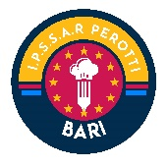

ISTITUTO PROFESSIONALE DI STATO
ENOGASTRONOMIA, OSPITALITA’ ALBERGHIERA –
SOCIO SANITARIO
I.P.E.O.A. “A. PEROTTI”

SCHEDA TECNICA
(da inviare alla segreteria del concorso entro le ore 12:00 del 04/11/2022)
Concorso Gastronomico Regionale per Allievi degli Istituti Alberghieri
“I Tartufi in Puglia e la Gastronomia Marinara”

CONCORRENTE NOME E COGNOME:

TIPOLOGIA DI PORTATA:

TITOLO DEL PIATTO:

VINO ABBINATO:

CARATTERISTICHE DEL TARTUFO UTILIZZATO:

INGREDIENTI PER n. 6 PERSONE | g | kg | ml | l | n. pezzi | q.b.

PROCEDIMENTO

UTENSILI ED ATTREZZATURE

PROFILO NUTRIZIONALE:

SCHEDA ABBINAMENTO VINO
Nome del vino
Cantina
Classificazione
Esame organolettico
Visivo
Olfattivo
Gustativo

